Herramientas | Cant | Material | Cant | Equipo | Cant
Herramientas menores | 1 | Franelas.  Brochas.  Cinta de señalización. | Var.  Var.  Var. | Meger  Multímetro  Hi Pot tester  Torquimetro  Grúa | 1  1  1  1  1

Personal Requerido | Cant | Equipo de Protección Personal (Por cada persona) | Cant
Ing. Eléctrico.  Maestro eléctrico especializado.  Ayudante eléctrico.  Personal del proveedor de equipos y materiales.  Supervisor de Seguridad AEROPIAGI  Supervisor de Seguridad AECONAG | 1  1  2  1  1  1  1 | Casco  Gafas de seguridad  Botas de seguridad  Guantes de seguridad  Chaleco reflectivo  Protector de oídos  Guantes especiales de medio voltaje (en el área necesaria). | 1  1  1  1  1  1  1

Condiciones:

Verificar que la zona de trabajo este señalizada.

Verificar que el equipo de trabajo este en buen estado.

Verificar que todo el personal que va a trabajar en esta actividad esté adecuadamente entrenado y calificado para su ejecución y los operadores de los equipos tengan los permisos requeridos.
REV. | FECHA | HISTORIAL | PREPARADO POR | REVISADO POR | APROBADO POR
0 | 14/06/08 | Emisión | AEROPIAGI  Asistente de Control de Documentos | Ingeniero de Obra  Departamento QA/QC | Gerente de Construcción
1 | 01/09/08 | Revisión Aeropiagi | Aeropiagi | Ingeniero de Obra  Gerente QEHS | Gerente de Construcción

Todo el personal debe usar el Equipo de Protección Personal requerido para esta actividad.

Ejecución:
Qué hacer | Cómo hacer
Recopilación de parámetros técnicos de equipos y materiales. | Solicitar a los proveedores de los equipos, descripciones técnicas que garanticen el normal funcionamiento de cada uno de sus equipos suministrados.  Verificar cuales son las recomendaciones del fabricante para el transporte e instalación.
Inspección visual y mecánica. | Inspeccione las condiciones físicas y mecánicas del equipo.  Realice una limpieza de la unidad.  Pruebe la operación mecánica (de ser necesario).  Revise que las conexiones eléctricas empernadas estén ajustadas con el uso de un torquimetro y bajo las especificaciones del fabricante o la tabla T-12 valores de torque en perno para conexiones eléctricas RG P052005 03.
Instalación de switchgear | Revise las condiciones que exige el fabricante para el transporte y la instalación.  Instale el switchgears en el lugar adecuado.  Asegure el switchgears eléctricas necesarias.  Verifique que la instalación este de acuerdo a las exigencias técnicas del fabricante.
Pruebas eléctricas | Conecte el Meguer y realice pruebas de resistencia de contactos en polos.  Realice pruebas de aislamiento bajo las siguientes condiciones:  Interruptor cerrado: fase-fase y fase-tierra.  Interruptor abierto: a través de cada polo  La duración de la prueba es un minuto.  Realice la prueba de resistencia de aislamiento en todo el cableado de control con respecto a tierra.  Revise que la barra no tenga algún daño físico.  Realice una prueba de Hi-Pot, en las barras del equipo.  Refiérase al registro:  Interruptores de vacío de medio Voltaje RG P052006 03 y RG P052006 04  Para gabinetes metálicos de medio Voltaje RG P052006 02.  Realice una prueba en equipos de protección.  En CT (transformadores de corriente) y PT (transformadores de potencial), realizar una medición del aislamiento y una prueba punto a punto.  Realice una prueba de relación en CT y PT.
Valores de la prueba. | Los valores de ajuste de pernos y tuercas deben estar de acuerdo a los valores especificados por el fabricante, y medidos con un torquimetro de acuerdo con la tabla de valores de torque en perno para conexiones eléctricas RG P052005 03.  Los valores en microhmios o caída en milivoltios no deben exceder los límites máximos del rango normal especificado por el fabricante.  Los valores de las pruebas de resistencia de aislamiento a 20ºC, deben estar de acuerdo a las especificaciones técnicas.
Elaboración de informe final | Recopilar toda la información de las pruebas.  Elaborar un informe con todos los valores medidos en las pruebas.

Criterio de Aceptación:

De acuerdo a especificaciones técnicas, sección 16215 - Tabla T-12 valores de torque en perno para conexiones eléctricas RG P052005 03.

Anomalías:

Si el equipo se encuentra en mal estado verifique en que punto se realizo este daño y si es de fábrica solicite el reemplazo del mismo.

Si el equipo cumple con los parámetros de aceptación se puede proceder con la energización del sistema.
REGISTROS

Código de registro | Nombre de Registro
RG P052006 01 | Registro de Inspecciones Visual y Mecánica (Para Switchs en vacío de medio Voltaje)
RG P052006 02 | Registro de pruebas eléctricas (Para gabinetes metálicos de medio voltaje)
RG P052006 03 | Registro de Inspecciones Visual y Mecánica (Interruptores en Vacío – Medio Voltaje)
RG P052006 04 | Registro de Pruebas Eléctricas (Interruptores en Vacío – Medio Voltaje)
RG P052005 03 | Valores de torque en pernos para conexiones eléctricas

CONCORDANCIA

Documento | Nombre del documento | Nº de Veces citado en el texto
N/A | N/A
N/A | N/A

ANEXOS

Número de Anexos | Nombre del Anexo
Anexo 1 | Registro de Inspecciones Visual y Mecánica (Para Switchs en vacío de medio Voltaje)
Anexo 2 | Registro de pruebas eléctricas (Para gabinetes metálicos de medio voltaje)
Anexo 3 | Registro de Inspecciones Visual y Mecánica (Interruptores en Vacío – Medio Voltaje)
Anexo 4 | Registro de Pruebas Eléctricas (Interruptores en Vacío – Medio Voltaje)
Anexo 5 | Valores de torque en pernos para conexiones eléctricas

ANEXO 1 – REGISTRO DE INSPECCIONES VISUAL Y MECANICA (Para Switchs en vacío de medio voltaje)

ANEXO 2 – REGISTRO DE PRUEBAS ELECTRICAS – Gabinete Metálico (Medio Voltaje)

ANEXO 3 – REGISTRO DE INSPECCIONES VISUAL Y MECANICA (Interruptores en Vacío – Medio Voltaje)

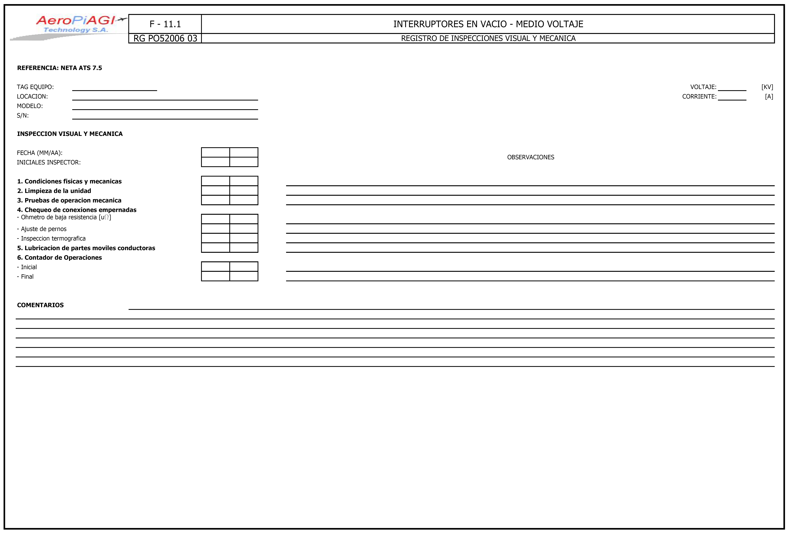

ANEXO 4 - REGISTRO DE PRUEBAS ELECTRICAS (Interruptores en Vacío – Medio Voltaje)

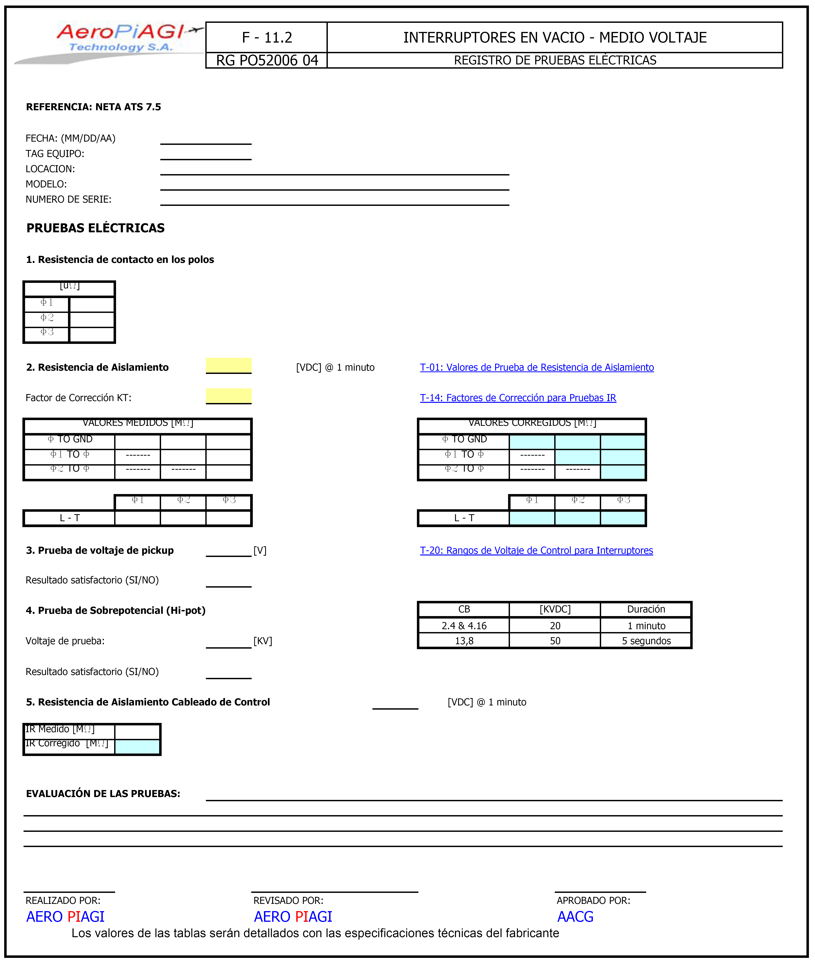

ANEXO 5 – VALORES DE TORQUE EN PERNOS PARA CONEXIONES ELECTRICAS

